QUARTA SESSIÓ DE LA COMISIÓ 1 DEL CONSELL D’INFANTS I D’ADOLESCENTS DE SABADELL 2021-22

Dia i hora: 17/05/22 – 18h

Lloc: Casal Pere Quart

Consellers/es: 21

Dinamitzadors/es: Roser Garcia i Andrea Altadill (PortaCabot) i Nel·lo C (Plataforma per la Llengua)

Poc a poc van arribant els Consellers i les Conselleres, recordem que han de signar i posar-se el nom a la samarreta. Tot seguit fem una breu explicació sobre l’organització d ela sessió d’avui.

- Activitat 1. Mèmori en moviment

Com a cada sessió, comencem jugant a un primer joc per trencar el gel. En aquesta sessió proposem jugar a un mèmori però una mica diferent. Han de buscar la seva parella per l’espai associant una paraula amb la definició d’aquesta.

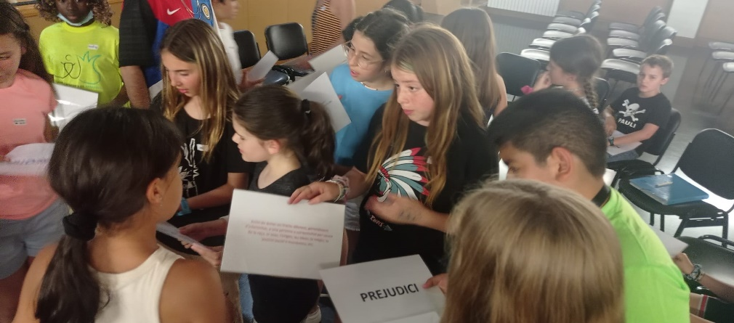

- Activitat 2. Sarajevo

Seguim explicant als infants l’últim encàrrec que ens ha fet l’Ajuntament. El dia 9 de juny a les 19h es realitzarà un acte commemoratiu dedicat a la relació de col·laboració entre Sabadell i Sarajevo, aquest vincle celebra 25 anys. Per tot això, es demana als Consellers i Conselleres que pensin quins valors i quins principis voldrien trobar entre els infants del futur, quins creuen que són indispensables per la nostra societat.

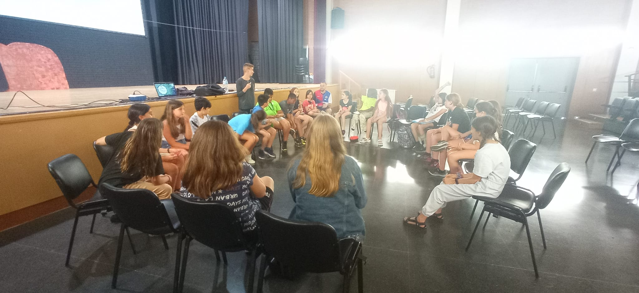
Ens trobem que no tenim molt clar que és un valor i què és un principi, així que ho expliquem i posem exemples.
Repartim post-its perquè anotin les seves aportacions i quan acaben fem una posada en comú. S’explica que a partir de les idees que sorgeixin a cada realitzarem una carta que serà la que explicaran el dia de l’acte commemoratiu.
Com han sortit moltes persones voluntàries farem un sorteig durant les properes setmanes per decidir que serà el/la representant. Aquesta comissió demana que preguntem a l’ajuntament si en comptes de que parli només una persona poden ser més. Els hi diem que intentarem que puguin ser 2 per comissió.
Comissió 2

Martina Paez
Naia
Aina P
Marc G
Ona
Arturo
Fatoumata
Alba Sofo
Martina Pozo
Serafina
Mariona

- Activitat 3. Videoclip

Iniciem aquesta activitat amb un debat per decidir quina seria la roba adequada pel videoclip. Surten idees com anar cadascú d’un color diferent, anar amb algun símbol feminista, etc. Per acabar, es consensua que cada persona porti roba còmoda i que li agradi però tenint en compte que no podran sortir elements d’equips d’esport ni tampoc marques (nike, adidas, etc...). Es recorda que durant la jornada s’haurà d’anar amb la samarreta del Consell i amb la credencial.
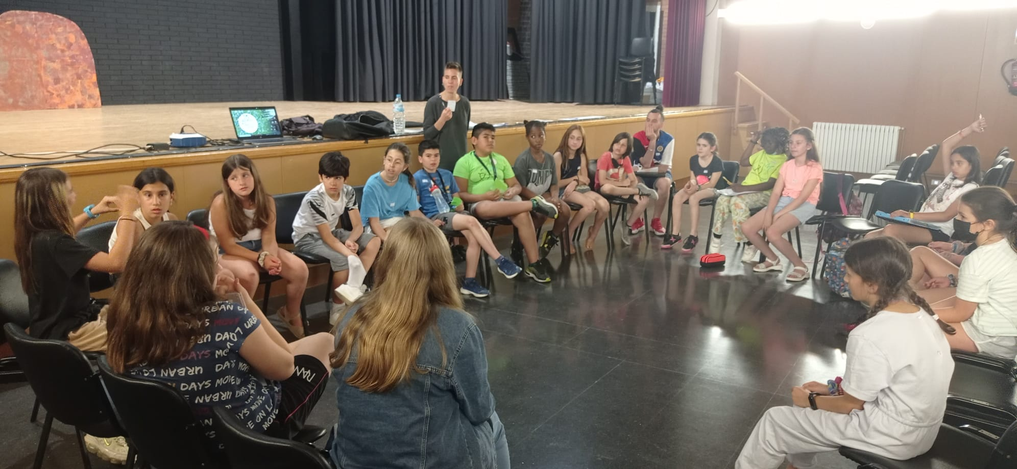

Finalment, els consellers i conselleres que cantaran el proper dilluns repassen la lletra amb el Nel·lo. També recordem les dates de les dues sessions d’extraordinàries: la gravació de les veus del videoclip, el proper 23 de maig i la gravació del mateix videoclip, diumenge 29 del mateix mes. Pel que fa a la primera de les dates només hi assistiran els nens i nenes que cantaran, i quant al dia 29 tots aquelles i aquelles que vulguin ens trobarem per ballar i fer altres activitats durant tot el matí.

- Activitat d’avaluació

Per acabar, els Consellers i Conselleres responen a les preguntes de “Us ha agradat la sessió?” i “L’heu trobada curta o llarga?”:

T’ha agradat la sessió?

SÍ | NO | NI SÍ NI NO
72% | 9% | 18%

L’has trobada curta o llarga?

CURTA | LLARGA | NI CURTA NI LLARGA
33% | 24% | 18%

